Anàlisi de les dades d’un experiment ChIP-seq

Introducció
En aquesta nova entrada sobre l’anàlisi de dades d’experiments ChIP-seq seguirem el tutorial de Galaxy Formation of the Super-Structures on the Inactive X. No obstant, realitzarem tots els passos des del terminal. També farem un parell de tasques més per il·lustrar com podem tractar els resultats de les diferents rèpliques.
Les dades que utilitzarem en aquesta entrada provenen d’un estudi realitzat per Wang et al. 2018 i tenien com objectiu estudiar les diferències en els llocs d’unió al DNA de les histones H3K27me3, H3K4me3 i el factor de transcripció CTCF entre dues condicions experimentals diferents (wild-type i SMCHD1 knockdown). Nosaltres simplement utilitzarem les dades de la condició wild-type per exemplificar el procés d’anàlisi d’aquest tipus de dades, des de que obtenim els reads en format fastq fins que obtenim els les regions d’unió al DNA d’aquestes proteïnes anotades. En el nostre cas, l’anotació es basarà en trobar els gens més pròxims a aquestes regions.
El pipeline que seguirem en aquesta entrada és el següent:
- Control de qualitat dels reads dels fitxers fastq amb el programa fastqc.
- Alineament dels reads d’alta qualitat contra el genoma de referència amb el programa bowtie2.
- Estudi de la qualitat de l’experiment ChIP-seq estudiant la correlació entre les mostres i l’eficàcia de la immunoprecipitació en cada mostra. Aquest pas ho realitzarem amb les eines de la suite deepTools.
- Normalització de les mostres per fer-les comparables amb les mostres control. Això ho farem amb dos mètodes diferents: normalitzant per sequencing depth i en funció de la mostra control (input).
- Detecció de les regions del genoma diferencialment enriquides en reads (peak calling) amb el programa macs2.
- Comparació de la senyal de cada mostra en els peaks trobats a partir d’un heatmap generat amb eines de la suite deepTools.
- Trobar els peaks compartits entre les dues rèpliques de cada mostra utilitzant el programa bedtools intersect.
- Anotar els peaks buscant els gens més propers a aquests amb el programa bedtools closest.

Directoris del projecte
Per a aquesta entrada, necessitarem una estructura de directoris similar a aquesta:
.
├── alignment
│ ├── bam_files
│ ├── input_normalized_coverage
│ ├── normalized_coverage
│ └── sequencing_depth
├── annotations
├── data
├── macs
├── quality
├── reference
├── results
│ ├── closest_genes
│ ├── concatenated_peaks
│ ├── heatmap
│ ├── merged_peaks
│ ├── region_scores_matrix
│ └── treatments_peaks
└── scripts
Donat que durant l’anàlisi generarem bastants fitxers intermedis, convé ser ordenat en el nostre directori de treball. A la carpeta data hi guardarem la raw data, és a dir, els fitxers fastq. A quality els diferents informes, gràfics i fitxers amb informació sobre la qualitat de les mostres. A alignment tots els fitxers relatius a l’alineament. A reference hi guardarem el genoma de referència i el seu índex. A annotations hi guardarem el fitxer d’anotacions del genoma que farem servir. A results guardarem els diferents resultats que obtindrem. Per últim, a la carpeta scripts desarem l’script amb totes les ordres per replicar l’anàlisi.

Control de qualitat dels reads
Només disposem dels fitxers fastq, amb 50000 reads cada una, per a les mostres de la immunoprecipitació de la proteïna H3K4me3. Per tant, exemplificarem el pre-processat de les dades (control de qualitat i alineament) amb aquests fitxers.
Disposem de dades de seqüenciació paired-end, el que significa que tenim seqüenciats els dos extrems de cada fragment d’ADN. Així doncs, necessitem realitzar el control de qualitat sobre els reads de la cadena forward d’un dels extrems del fragment i els reads de la cadena reverse de l’altre extrem del fragment. Per fer aquest control de qualitat utilitzarem el programa fastqc el qual pren tants fitxers fastq com vulguem i retorna un informe per a cada un d’ells detallant diferents aspectes relatius a la qualitat d’aquests.
$ fastqc data/wt_H3K4me3_read1.fastq data/wt_H3K4me3_read2.fastq -o quality/
Ens fixarem en la distribució de la qualitat per a cada posició dels reads. Per a més informació sobre els informes de qualitat generats per aquest programa es pot consultar aquest article o aquesta pàgina web. A l’esquerra tenim la qualitat de les seqüències del primer read i a la dreta la del segon:
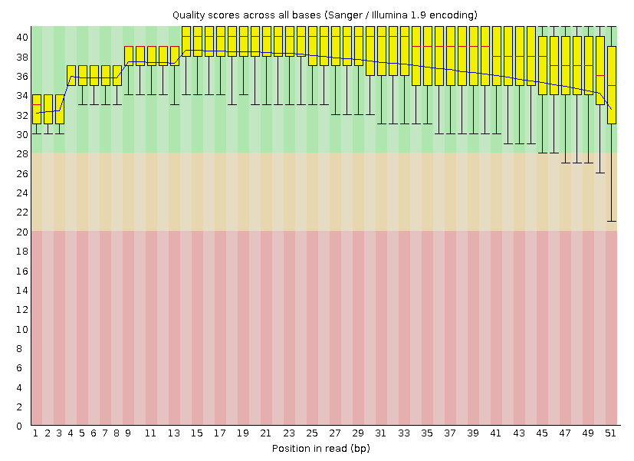
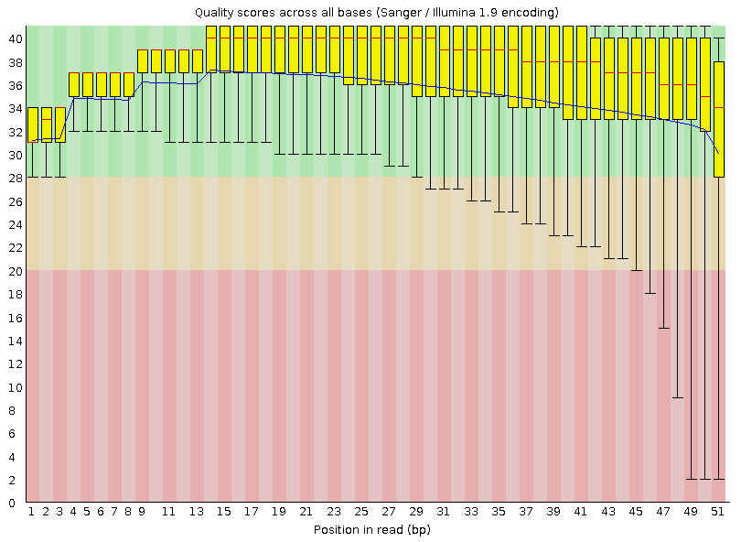
Veiem que la qualitat de les mostres és molt alta per a totes les posicions i que segueixen el patró típic en les mostres de seqüenciaó en la que confiança de que la base reportada és correcte augmenta durant les primeres posicions i disminueix en les últimes. Altres indicadors també ens informen de l’alta qualitat dels reads: pràcticament no hi ha seqüències duplicades ni seqüències adaptadores.

Filtració de les posicions amb baixa qualitat
Tot i l’alta qualitat dels reads realitzarem un trimming de les últimes posicions dels reads a mode d’exemple. Per a fer això, utilitzarem el programa trimmomatic:
$ trimmomatic PE -threads 1 -phred33 \
> data/wt_H3K4me3_read1.fastq data/wt_H3K4me3_read2.fastq \
> data/wt_H3K4me3_read1_trimmed_paired.fastq \
> data/wt_H3K4me3_read1_trimmed_unpaired.fastq \
> data/wt_H3K4me3_read2_trimmed_paired.fastq \
> data/wt_H3K4me3_read2_trimmed_unpaired.fastq \
> TRAILING:20 MINLEN:20
Quan utilitzem el programa trimmomatic hem d’especificar que tenim paired-end reads mitjançant la opció PE. Com a output de sortida hem d’indicar un total de quatre fitxers: dos pels forward reads (un que reculli tots els reads aparellats i un altre que agrupi els reads que han perdut la parella a causa del trimming). Amb les opcions TRAILING:20 i MINLEN:20 demanem que es retallin les seqüències per la «cua» mentre la qualitat d’aquesta posició estigui per sota de 20 i que s’eliminin les seqüències que tinguin una longitud inferior a 20.

Control de qualitat dels reads post-trimming
Un cop retallades les seqüències, convé comprovar que la qualitat definitiva de les seqüències és la desitjada. Per això, tornem a generar l’informe de qualitat amb fastqc, però aquest cop sobre els fitxers fastq retallats:
$ fastqc data/wt_H3K4me3_read1_trimmed_paired.fastq \
> data/wt_H3K4me3_read2_trimmed_paired.fastq -o quality/
La inspecció de l’informe confirma l’eliminació de les bases de baixa qualitat de la «cua» de les seqüències:
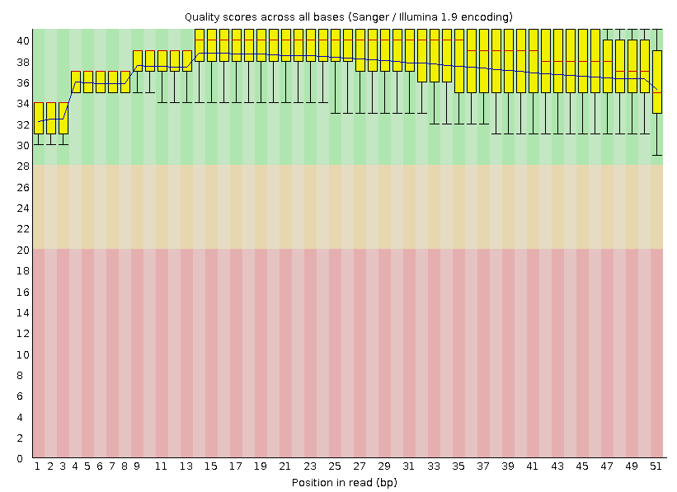
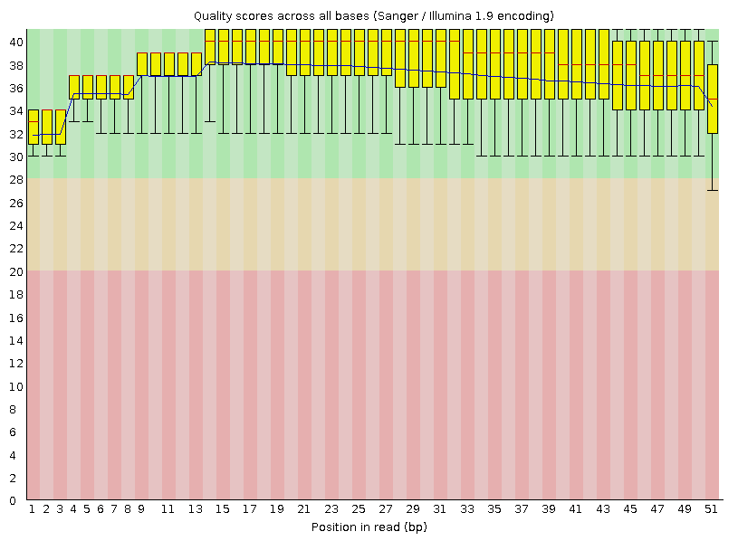
Alineament dels reads amb el genoma de referència
Satisfets amb la qualitat dels nostres reads, ja podem realitzar l’alineament sobre el genoma de referència per saber de quina part del genoma provenen. Utilitzarem el programa bowtie2.
Primer, necessitem descarregar el genoma de referència mm10 en format fasta. Ho podem fer amb la següent ordre:
$ wget http://hgdownload.cse.ucsc.edu/goldenpath/mm10/bigZips/mm10.fa.gz \
> -O reference/mm10.fa.gz
$ gunzip reference/mm10.fa.gz
Abans de començar l’alineament, però, hem de crear l’índex pel genoma de referència amb el programa bowtie2-build:
$ bowtie2-build reference/mm10.fa reference/mm10
Finalment, ja podem alinear els nostres reads:
$ bowtie2 -p 1 -q \
> -x reference/mm10 \
> -1 data/wt_H3K4me3_read1_trimmed.fastq -2 data/wt_H3K4me3_read2_trimmed.fastq \
> -S alignment/wt_H3K4me3.sam
La opció -p indicar el nombre de processadors que volem utilitzar, -q que l’input són fitxers fastq i -x el directori i el prefix de l’índex del genoma de referència. A la opció -1 especifiquem el forward read i a la opció -2 el reverese complement read. Finalment, la opció -S serveix per especificar que volem l’output en format sam.
Per acabar amb aquesta secció, ordenarem les seqüències en el nostre fitxer sam, el convertirem en bam i crearem un índex d’aquests fitxers, necessari per molts dels programes que utilitzaran els fitxers bam com a input. Tot això ho farem amb programes de la suite samtools: view i sort per ordenar i convertir en bam i index per indexar:
$ samtools view -b alignment/wt_H3K4me3.sam | samtools sort -o
> alignment/wt_H3K4me3.bam
> samtools index -b alignment/wt_H3K4me3.bam
Aprofitarem i indexarem la resta dels fitxers bam del tutorial:
$ ls alignment/bam_files/*.bam | xargs -n 1 -P 1 samtools index -b

Control de qualitat de l’experiment ChIP-seq
En aquest punt treballarem amb els bam subministrat pel tutorial de Galaxy les quals només disposen de reads corresponents al cromosoma X.
Per tal d’avaluar la qualitat de l’experiment ChIP-seq realitzarem dues tasques. Primer, estudiarem la correlació entre els fitxers bam; és a dir, la semblança en els resultats de l’alineament entre les mostres. Aquí esperem que les rèpliques per a la mateixa proteïna s’assemblin més entre elles que entre la resta de mostres. Després estudiarem la potència de la senyal en cada mostra. Aquí veurem com de diferent és la distribució dels reads en les mostres immunoprecipitades en comparació amb les mostres control.
Correlació entre les mostres
Per estudiar la correlació entre les mostres seguirem dos passos, tots dos amb eines de la suite deepTools. Per començar utilitzarem el programa multiBamSummary per a calcular el nombre de reads únics alineats en cada nucleòtid (read coverage) per a un gran nombre de regions de cadascun dels fitxers bam introduïts:
$ multiBamSummary bins --bamfiles alignment/bam_files/*.bam \
> --binSize 1000 \
> --distanceBetweenBins 500 \
> --region chrX \
> --outFileName quality/readCounts.npz \
> --outRawCounts quality/readCounts.tab
La opció --binSize és llargada de la finestra de nucleòtids utilitzada, mentre que --distanceBetweenBins és la distància entre una finestra i la següent.
Un cop tenim el fitxer readCounts.npz utilitzarem el programa plotCorrelation per a calcular i visualitzar les correlacions entre les mostres:
$ plotCorrelation --corData quality/readCounts.npz \
> --corMethod pearson \
> --whatToPlot heatmap \
> --plotFile quality/samples_correlation.pdf
L’output del amb les funcions que hem especificat és un fitxer pdf amb el següent heatmap:
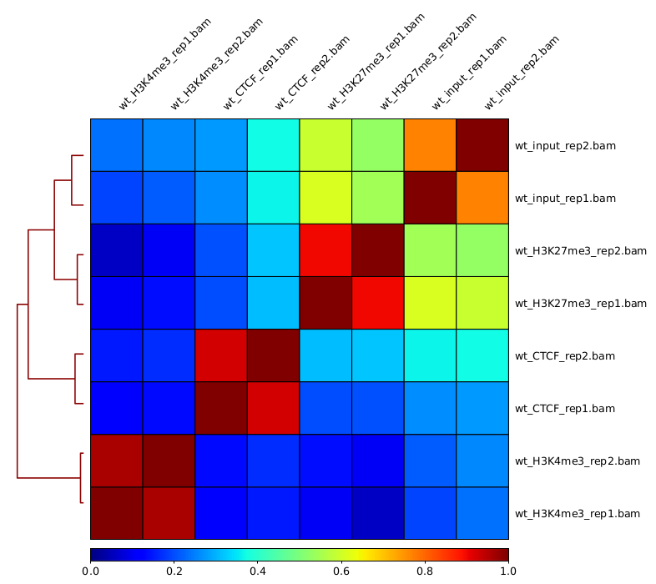
Com podíem esperar, les diferents rèpliques s’assemblen més entre elles que amb la resta de mostres. El fet que les mostres control quedin agrupades juntes confirma que la immunoprecipitació ha funcionat bé a l’experiment.

Estimació de la qualitat de la senyal biològica
Visualitzarem la intensitat de la senyal biològica en cada mostra fent un fingerprint plot amb el programa plotFingerprint de la suite deepTools. En farem un per a cada rèplica:
# Guardem el nom dels fitxers en variables
$ INPUT1="alignment/bam_files/wt_input_rep1.bam"
$ INPUT2="alignment/bam_files/wt_input_rep2.bam"
$ SAMPLES1=$(ls alignment/bam_files/*.bam | grep -v "input" | grep "rep1")
$ SAMPLES2=$(ls alignment/bam_files/*.bam | grep -v "input" | grep "rep2")

$ plotFingerprint \
> -b ${SAMPLES1} ${INPUT1} \
> --labels CTCF H3K27me3 H3K4me3 Input \
> --region chrX \
> --numberOfSamples 10000 \
> --plotFile quality/fingerprint_rep1.pdf

$ plotFingerprint \
> -b ${SAMPLES2} ${INPUT2} \
> --labels CTCF H3K27me3 H3K4me3 Input \
> --region chrX \
> --numberOfSamples 10000 \
> --plotFile quality/fingerprint_rep2.pdf
El programa agafarà 10000 regions aleatòries del genoma (--numberOfSamples) i sumarà la cobertura per base (per-base coverage) de cada fitxer bam. Aquests valors coverage s’ordenen i la suma acumulada es visualitza. A l’esquerra es mostra el gràfic per a les rèpliques 1 i a la dreta per a les rèpliques 2:
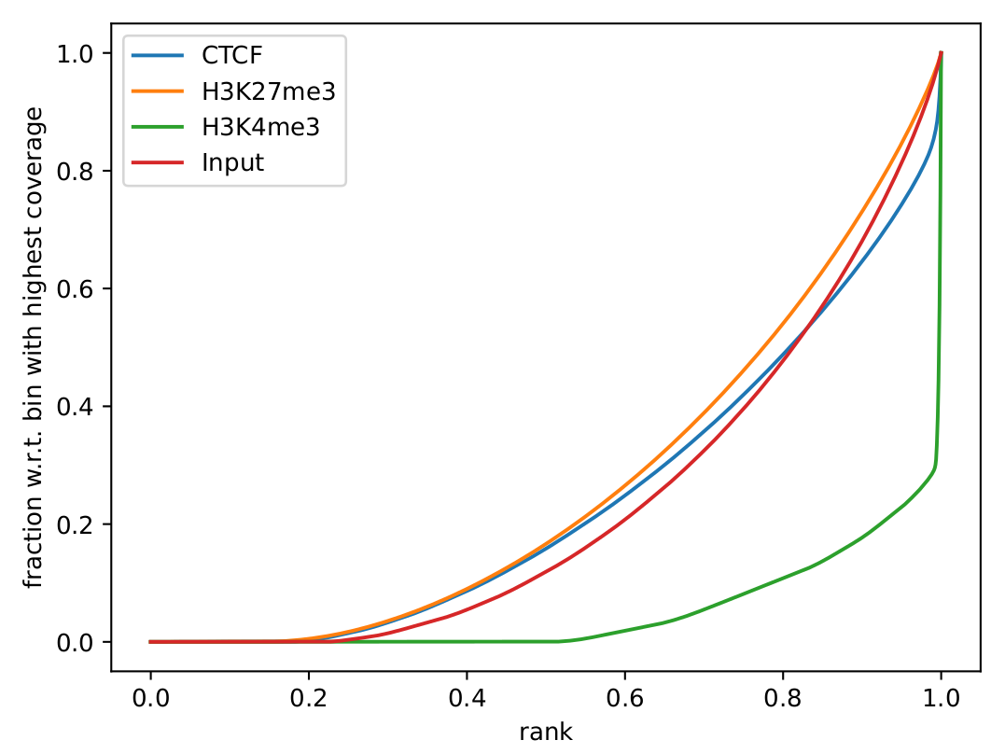
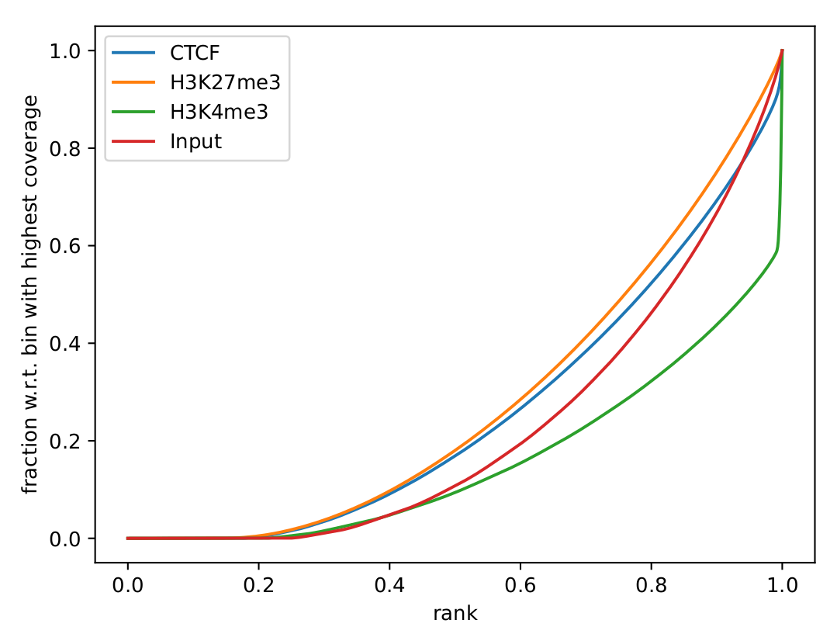
La interpretació d’aquests gràfics és bastant senzilla. Si els reads es distribueixen de forma uniforme en el genoma obtindrem una línia recta (això és el que esperem obtenir en les mostres control). Si hi ha regions enriquides en reads, aleshores la distribució no serà homogènia: hi haurà parts del genoma que contindran més reads que d’altres. En el nostre cas només la mostra immunoprecipitada per a la proteïna H3K4me3 mostra un senyal biològic fort. La resta de mostres no es diferencien dels controls, essent el senyal molt fluix, especialment per a les rèpliques 1 i la proteïna H3K27me3.
De fet, aquests resultats concorden amb el heatmap, on observem que les mostres control són més semblants amb les H3K27me3 i la CTCF de la rèplica 2. En general, observem que la immunoprecipitació ha anat pitjor a la segona rèplica.

Normalització
Per tal de comparar visualment l’acumulació de reads alineats en cada posició del genoma (els peaks), necessitem normalitzar les dades. Veurem dues maneres de normalitzar les dades: en funció del sequencing depth i en funció del fitxer input (control).
Normalització en funció del sequencing depth
Podem estimar el sequencing depth de cada mostra amb el programa idxstat de la suite samtools per tal de comprovar que el coverage de cada fitxer bam és diferent:
$ SAMPLES=$(ls alignment/bam_files/*.bam)
$ for i in $SAMPLES
> do
> samtools idxstats $i > alignment/sequencing_depth/`echo $i | cut -d "/" -f\ > 3 | cut -d "." -f 1`.txt
> done
Si donem una ullada a un parell dels fitxers generats veurem la diferència de coverage:
$ cat wt_H3K4me3_rep1.txt | grep "X"
X 171031299 1204821 0

$ cat wt_input_rep1.txt | grep "X"
X 171031299 1893595 0
La segona columna del fitxer és la longitud del cromosoma, mentre que la tercera és el nombre de reads alineats en aquesta seqüència.
La normalització dels reads en funció del coverage del genoma sencer es fa mitjançant el mètode RPGC. Per a fer-ho, utilitzarem el programa bamCoverage de la suite deepTools:
$ GENOMESIZE=2308125349
$ for i in $SAMPLES
> do
> bamCoverage --bam $i \
> --outFileName alignment/normalized_coverage/`echo $i | cut -d "/" -f 3 |\ > cut -d "." -f 1`.bedgraph \
> --outFileFormat bedgraph --normalizeUsing RPGC \
> --effectiveGenomeSize $GENOMESIZE \
> --binSize 25 \
> --region chrX
> done
A la opció --normalizeUsing hem especificat el mètode RPGC, el qual utilitzarà la mida del genoma indicada a la opció --effectiveGenomeSize per efectuar la normalització. La mida efectiva del genoma es defineix com la llargada del genoma que és alineable. En el nostre cas hem utilitzat la mida efectiva de la versió GRCm38 del genoma de ratolí facilitada a la web de deepTools.
La opció --binSize defineix el nombre de bases nitrogenades que tindrà cada segment del fitxer bedgraph o bigwig que es generarà (en el nostre cas, hem especificat bedgraph).
Si visualitzem els fitxers bedgraph a IGV, ara veurem que totes les mostres com si tinguessin un coverage similar, com veiem a la següent captura de pantalla:
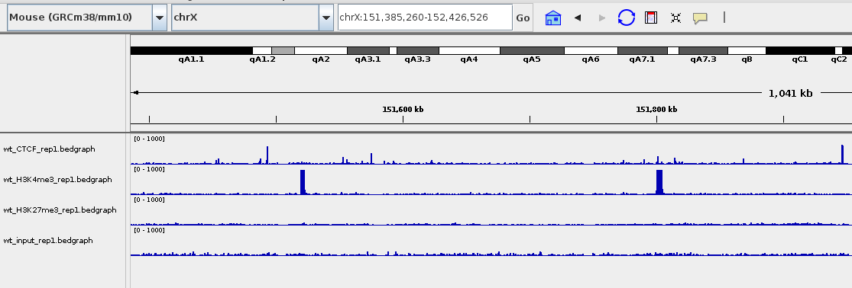
Normalització en funció del fitxer input
Per comparar les mostres problema amb els controls (input) se sol realitzar la normalització en funció del fitxer input. Per fer això utilitzarem el programa bamCompare de la suite deeptools. Aquest programa pren com els fitxers bam de la mostra problema i control (rèplica 1) com a inputs i retorna un fitxer bedgraph o bigwig normalitzat en funció del sequencing depth i es retorna el log2 de la proporció entre els reads de cada mostra alineats en cada posició del genoma. Així, posicions on la mostra problema té més reads alineats tindran puntuacions positives, mentre que les posicions amb menys reads alineats a la mostra problema tindran puntuacions negatives.
$ INPUT1="alignment/bam_files/wt_input_rep1.bam"
$ INPUT2="alignment/bam_files/wt_input_rep2.bam"
$ SAMPLES1=$(ls alignment/bam_files/*.bam | grep -v "input" | grep "rep1")
$ SAMPLES2=$(ls alignment/bam_files/*.bam | grep -v "input" | grep "rep2")
$ echo "bedgraph"
$ echo "Starting Rep 1"
$ for i in $SAMPLES1
> do
> bamCompare -b1 $i -b2 $INPUT1 \
> --binSize 50 \
> --operation log2 \
> --outFileName alignment/input_normalized_coverage/`echo $i | cut -d "/" -f\ 3 | cut -d "." -f 1`.bedgraph \
> --outFileFormat bedgraph \
> --region chrX
$ done

$ for i in $SAMPLES2
$ do
> echo " "
> bamCompare -b1 $i -b2 $INPUT2 \
> --binSize 50 \
> --operation log2 \
> --outFileName alignment/input_normalized_coverage/`echo $i | cut -d "/" -f\ 3 | cut -d "." -f 1`.bedgraph \
> --outFileFormat bedgraph \
> --region chrX
$ done
De la mateixa manera que pel programa bamCoverage, la opció --binSize especifica el nombre de bases nitrogenades que tindrà cada agrupació de reads del fitxer bedgraph resultant.
Com a exemple, visualitzarem les mostres de la primera rèplica en la mateixa regió del cromosoma X. Amb aquest tipus de normalització és fàcil veure com en la mostra de la proteïna H3K4me3 ha obtingut millors resultats en la immunoprecipitació:
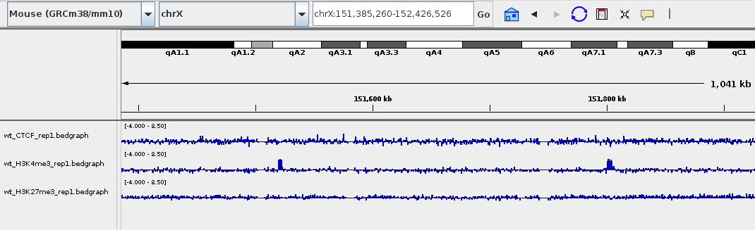
Peak calling
A la inspecció visual veiem algunes zones del genoma enriquides en reads, especialment a la mostra de la proteïna H4K4me3. Ara realitzarem el peak calling, és a dir, utilitzarem un programa específic, macs2, per trobar totes aquestes regions del genoma que estan significativament enriquides en reads en la mostra problema respecte el control. El següent fragment de codi crida aquest programa i ens retorna una sèrie de fitxers amb informació sobre el peaks trobats:
$ SAMPLES1narrow=$(ls alignment/bam_files/*.bam | grep -v "input" | grep "rep1" | grep -v "H3K27me")
$ SAMPLES1broad=$(ls alignment/bam_files/*.bam | grep -v "input" | grep "rep1" | grep "H3K27me")
$ SAMPLES2narrow=$(ls alignment/bam_files/*.bam | grep -v "input" | grep "rep2" | grep -v "H3K27me")
$ SAMPLES2broad=$(ls alignment/bam_files/*.bam | grep -v "input" | grep "rep2" | grep "H3K27me")

$ for i in $SAMPLES1narrow
> do
> macs2 callpeak --treatment $i \
> --control $INPUT1 \
> --format BAMPE \
> --gsize mm \
> --name macs/macs_`echo $i | cut -d "/" -f 3 | cut -d "." -f 1`
> done

$ for i in $SAMPLES1broad
$ do
> macs2 callpeak --treatment $i \
> --control $INPUT1 \
> --format BAMPE \
> --gsize mm \
> --broad \
> --name macs/macs_`echo $i | cut -d "/" -f 3 | cut -d "." -f 1`
$ done
El mateix bloc de codi però substituint $SAMPLES1 per $SAMPLES2 i $INPUT1 per $INPUT2 ens servirà per trobar els peaks de les mostres de la segona rèplica.
Per defecte, macs2 funciona utilitzant un algoritme especialitzat en identificar narrow peaks. D’acord amb la bibliografia, les histones H3K27me3 retornen broad peaks, per això especifiquem la opció --broad quan cridem macs2 en les mostres d’aquesta proteïna. De la resta d’opcions només cal destacar que, com que estem treballant amb paired reads ho hem d’especificar mitjançant la opció --format BAMPE. D’aquesta manera el programa no estimarà la llargada dels fragments dels quals prové cada read sinó que la calcularà a partir dels parells de reads.
Els dos fitxers més importants que ens retorna el programa són *_peaks.narrowPeaks i *_peaks.xls. El primer és un fitxer en forma bed 6+4 amb les coordenades dels peaks trobats. El segon és un fitxer tabulat amb més informació de cada peak: les coordenades inicials, finals i del cim, la llargada, l’alçada (pileup), el p-valor, el q-valor i el fold enrichment.
Gràcies al fitxer xls podem contestar preguntes com, per exemple, saber quants peaks s’han identificat a la regió chrX:151,385,260-152,426,526 a la mostra de la proteïna H3K4me3 en la primera rèplica:
$ awk '{ if(($2 >= 151385260) && ($3 <= 152426526)) {print $0} }' \
macs_wt_H3K4me3_rep1_peaks.xls | wc -l
12
Ara que tenim les dades de l’alineament normalitzades en els nostres fitxers bedgraph o bigwig (per aconseguir els fitxers bigwig només ho hem d’especificar en els programes bamCoverage i bamCompare) i els peaks trobats, podem fer diferents anàlisis downstream. A mode d’exemple veurem com comparar les peaks trobats entre dues mostres visualment mitjançant un heatmap i com anotar els peaks conservats entre les diferents rèpliques trobant els gens més propers.

Comparació del senyal entre les mostres
Per tal de comparar el senyal entre les mostres mitjançant un heatmap necessitem realitzar una sèrie de passos previs:
- Concatenar, ordenar i unir (merge) les coordenades dels peaks trobats que se solapen en dues o més mostres. Això ho farem amb els programes cat, sortBED i mergeBED.
- Utilitzant el programa computeMatrix de la suite deepTools, calcular el senyal d’aquestes regions en cada mostra utilitzant els fitxers bigwig i guardar els resultats en una matriu.
- Visualitzar la matriu mitjançant un heatmap amb el programa plotHeatmap de la suite deepTools.
Compararem el senyal entre les mostres de proteïnes que originen narrow peaks, és a dir, les mostres de les proteïnes CTCF i H3K4me3. Començarem concatenant, ordenant i unint les peaks trobats per a aquestes proteïnes en les dues rèpliques:

$ NARROWPEAKS=$(ls macs/*.narrowPeak)
> cat ${NARROWPEAKS} \
> | cut -f 1-5 > results/concatenated_peaks/concatenated_narrowpeaks.bed

$ sortBed -i results/concatenated_peaks/concatenated_narrowpeaks.bed \
> > results/concatenated_peaks/concatenated_narrowpeaks_sorted.bed

$ mergeBed -i results/concatenated_peaks/concatenated_narrowpeaks_sorted.bed \
> > results/merged_peaks/merged_narrowpeaks.bed
Amb els peaks concatenats, ordenats i units, ja podem calcular la intensitat del senyal en cada una d’aquestes regions amb el programa computeMatrix utilitzant els fitxers bigwig pel coverage de cada mostra en cada regió del genoma:
$ SAMPLES=$(ls alignment/input_normalized_coverage/*.bigwig | grep -v "H3K27me3")

$ computeMatrix reference-point \
> --regionsFileName results/merged_peaks/merged_narrowpeaks.bed \
> --scoreFileName ${SAMPLES} \
> --outFileName results/region_scores_matrix/matrix_narrowpeaks.gz \
> --referencePoint center \
> --upstream 3000 \
> --downstream 3000
La opció reference-point indica al programa que només ha d’utilitzar les posicions upstream i downstream de les regions indicades en el fitxer bed subministrat per a calcular les puntuacions. El nombre de bases upstream i downstream que ha tenir en compte s’indiquen a les opcions --uptream i --downstream, respectivament. La opció --referencePoint permet especificar quin és el punt de referència de cada regió del fitxer bed; hem seleccionat center per indicar que volem que la referència sigui el centre de cada una d’aquestes regions.
Finalment, ja podem crear el heatmap amb el programa plotHeatmap per comparar les dues mostres:
$ plotHeatmap -m results/region_scores_matrix/matrix_narrowpeaks.gz \
> --outFileName results/heatmap/heatmap_narrowpeaks.pdf \
> --refPointLabel center \
> --legendLocation upper-left \
> --kmeans 2 \
> --yMax 7
A partir de les dades de la matriu calculada en el pas anterior, aquest programa ens retorna el següent heatmap:
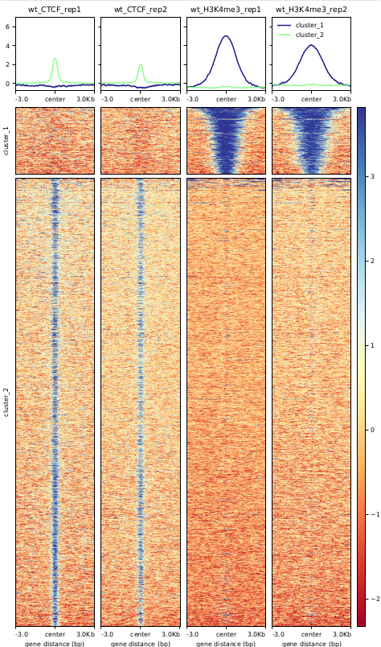
Veient el gràfic, podem concloure que a la mostra H3K4me3 s’han trobat menys peaks però més grans. Al haver específicat la opció --kmeans 2, el programa ha dividit la matriu en dos clusters utilitzant l’algoritme k-means. Gràcies a això, podem veure com les regions on s’han trobat peaks per al factor de transcripció CTCF són diferents als llocs d’unió de la proteïna H3K4me3.
Trobar els peaks conservats entre les rèpliques i els gens més propers a aquests peaks
Per trobar els peaks conservats entre les dues rèpliques per a cada proteïna, utilitzarem el programa intersect de la suite bedtools el qual ens retorna un fitxer bed amb les coordenades on se solapen els dos fitxers:
$ bedtools intersect \
> -a macs/macs_wt_H3K4me3_rep1_peaks.narrowPeak \
> -b macs/macs_wt_H3K4me3_rep2_peaks.narrowPeak \
> > results/treatments_peaks/H3K4me3_overlaps.bed

$ bedtools intersect \
> -a macs/macs_wt_H3K27me3_rep1_peaks.broadPeak \
> -b macs/macs_wt_H3K27me3_rep2_peaks.broadPeak \
> > results/treatments_peaks/H3K27me3_overlaps.bed

$ bedtools intersect \
> -a macs/macs_wt_CTCF_rep1_peaks.narrowPeak \
> -b macs/macs_wt_CTCF_rep2_peaks.narrowPeak \
> > results/treatments_peaks/CTCF_overlaps.bed
Un cop ja tenim el fitxer bed amb els peaks trobats a les dues rèpliques per a cada proteïna, ara buscarem els gens més propers a cada un d’aquests peaks. Per a aconseguir això, necessitem un fitxer d’anotacions del genoma (un fitxer de tipus gtf) que contingui les coordenades de tots els gens. Com que només estem treballant en el cromosoma X, filtrarem aquest fitxer per quedar-nos únicament amb les anotacions d’aquest cromosoma i el convertirem a tipus bed perquè els fitxers gtf són 1-based i els bed 0-based. Utilitzant el programa closest de la suite bedtools, trobarem els gens més pròxims a les coordenades dels peaks conservats.
Comencem descarregant el fitxer amb les anotacions de cada gen. Ho podem fer utilitzant la següent ordre:
$ wget https://hgdownload.soe.ucsc.edu/goldenPath/mm10/bigZips/genes/mm10.refGene.gtf.gz \ > -O annotations/mm10.refGene.gtf.gz
$ gunzip annotations/mm10.refGene.gtf
Ara, filtrem els gens per quedar-nos només amb aquells presents al cromosoma X amb una ordre del programa awk:
$ awk '{ if ($1 == "chrX") { print } }' annotations/mm10.refGene.gtf \
> > annotations/mm10.refGene.chrX.gtf
Un cop tenim el fitxer d’anotacions gest, el convertim a format bed amb el programa gtf2bed de la suite bedops:
$ gtf2bed < annotations/mm10.refGene.chrX.gtf > annotations/mm10.refGene.chrX.bed
Abans d’utilitzar el programa closest per trobar els gens més propers als peaks, hem d’ordenar els peaks en funció de les seves coordenades i canviar el nom del cromosoma del fitxer d’anotacions de «chrX» a «X» per fer-lo coincident amb el fitxer dels peaks. Primer, ordenem els peaks:
$ sort -k 1,1 -k2,2n results/treatments_peaks/CTCF_overlaps.bed \
> > results/treatments_peaks/CTCF_overlaps_sorted.bed
$ sort -k 1,1 -k2,2n results/treatments_peaks/H3K27me3_overlaps.bed \
> > results/treatments_peaks/H3K27me3_overlaps_sorted.bed
$ sort -k 1,1 -k2,2n results/treatments_peaks/H3K4me3_overlaps.bed \
> > results/treatments_peaks/H3K4me3_overlaps_sorted.bed
I ara canviem el nom del cromosoma al fitxer d’anotacions:
$ awk 'BEGIN { OFS = "\t" } $1="X"' annotations/mm10.refGene.chrX.bed \
> | cut -f 1-9 \
> > annotations/mm10.refGene.X.bed
Finalment, ja podem utilitzar el programa closest per trobar els gens més propers als peaks:
$ bedtools closest -io \
> -a results/treatments_peaks/H3K4me3_overlaps_sorted.bed \
> -b annotations/mm10.refGene.X.bed \
> | cut -f 14 | sort | uniq \
> > results/closest_genes/closest_genes_H3K4me3.bed

$ bedtools closest \
> -a results/treatments_peaks/H3K27me3_overlaps_sorted.bed \
> -b annotations/mm10.refGene.X.bed \
> | cut -f 13 | sort | uniq \
> > results/closest_genes/closest_genes_H3K27me3.bed

$ bedtools closest -io \
> -a results/treatments_peaks/CTCF_overlaps_sorted.bed \
> -b annotations/mm10.refGene.X.bed \
> | cut -f 14 | sort | uniq \
> > results/closest_genes/closest_genes_CTCF.bed
Per defecte, el programa retorna els gens més propers o solapats al fitxer -b. Fem un cop als resultats per a la mostra de la proteïna H3K4me3:
$ tail closest_genes_H3K4me3.bed
Zfp280c
Zfp300
Zfp449
Zfp711
Zfx
Zic3
Zmym3
Zrsr2
Zxda
Zxdb

Conclusions
En aquesta entrada hem vist com dur a terme l’anàlisi de les dades d’un experiment ChIP-seq amb dues rèpliques i per a diferents proteïnes d’unió a DNA. Hem realitzar el control de qualitat dels reads i el seu alineament amb el genoma de referència. Hem vist dues maneres diferents de normalitzar el nombre de reads alineats a cada regió del genoma per a fer comparables tots els fitxers. Hem trobat les regions del genoma significativament enriquides en reads per a cada una de les immunoprecipitacions amb macs2 i hem dut a terme dos anàlisis posteriors: comparació visual de les zones enriquides entre dues immunoprecipitacions diferents i anotació dels peaks trobant els gens més propers a aquests.
L’script final amb totes les ordres per a reproduir l’anàlisi es troba al GitHub del blog.

